
第11期
（总第13期）

市争创全国文明城市指挥部办公室 2015年11月27日

天长：提速重点项目 改善城市形象

“抓质量、保安全、赶进度”，进入四季度以来，天长市抢抓施工黄金期，立足高标准、坚持精细化，全面掀起重点项目建设热潮。
按照可持续发展的要求，今年天长市引进资金6000万元在经济开发区建设污水处理厂。施工现场，3个大型污水处理池主体工程已完工，工人师傅们正抓紧安装工程内部的各项配套设施。据了解: 天长经济开发区污水处理厂,设计日污水处理规模8万吨，分三期建设，目前一期工程已进入全面冲刺阶段。
天长经济开发区污水处理厂一期工程,日处理能力为两万吨。2015年4月开始施工,基础开始打桩,7月土建开始施工,截止目前，整个一条生产线已完成,现在进入全面设备安装阶段。
今年天长市以创建国家级文明城市为重点，围绕改善人居环境、建设美好家园这一主题，充分借鉴外地先进经验，多渠道筹集资金，加快项目建设，提升城市形象。针对城市生活垃圾运输处理难问题，该市投入资金2000万元在城郊建设首座城市生活垃圾转运站，这个项目年底投运后，可以对城市垃圾进行集中压缩，然后转运至填埋场地，不仅降低了垃圾运输成本，而且避免了运输过程中的二次污染。城市生活垃圾转运站工程主体结构即将完成,下一步将进行压缩设备安装以及配套设施施工,工程竣工并投入使用后,将成为全市生活垃圾收集转运最便利的场所。
今年天长市共实施城建重点项目56项，涉及路网、老城区改造、城市绿化等多个门类，总投资超过了14亿元，目前红草湖湿地公园连通工程、永福西路、市区游园等一批项目已相继建成，部分项目也已进入扫尾阶段，这些项目建成后将极大的改善地方人居环境，提升城市形象。

圣洁甘孜走进天长大型民族歌舞晚会
激情唱响

11月26日，由四川省甘孜藏族自治州人民政府和安徽省天长市人民政府主办，天长市文广新局、体育局、文明办、双拥办承办的圣洁甘孜走进天长大型民族歌舞晚会在天长市体育馆举行。
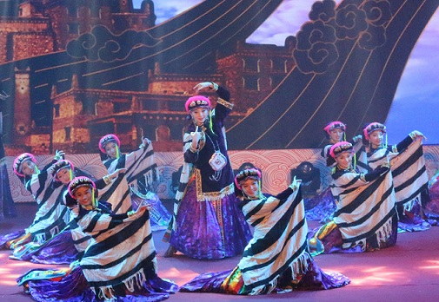
藏族同袍表演舞蹈
四川省甘孜藏族自治州位于四川省西南部，青藏高原东南缘。州府驻康定市，因一曲《康定情歌》而名扬海内外，被誉为情歌的故乡。甘孜州民族歌舞团成立于1958年，五十多年来，甘孜州民族歌舞团共创作编排了近千个节目。其中以《康定情歌的故乡》《叫我们怎能不歌唱》《卓玛》等舞蹈和歌曲为代表作。甘孜州民族歌舞团参加国家级文艺调演150多场次，并出访亚州、非州、欧州50多个国家和地区，共有133个声乐、365个舞蹈节目获得不同奖项，其中大型风情歌舞《康定情歌的故乡》在韩国“首届世界文化开放发展大会”上，获最高奖——“世界和平奖”。晚会分为神韵、情韵、风韵 三个篇章，甘孜州民族歌舞团表演了独唱《卓玛》《在那遥远的地方》，舞蹈《甘孜踢踏》《情侣锅庄》，山歌、弹唱等节目，充满藏族风格，全面反映了居住在青藏高原的藏民族幸福生活的情景。天长市的群众演员表演了民歌《茉莉花》和独唱《小城天长》。两地演员联袂演出，格桑花牵手茉莉花，不断把晚会推向高潮，热情的观众不时报以热烈掌声。

天长多方位营造创全国文明城市浓厚氛围

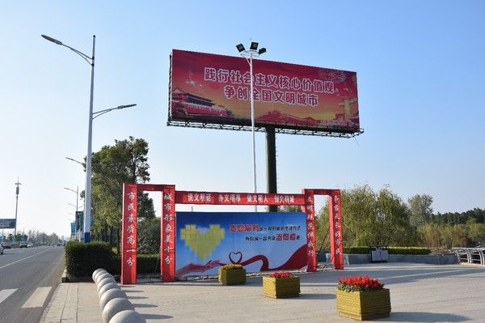
高耸的高炮公益广告、内容丰富的宣传展牌、流动的公交车核心价值观广告……如今，无论是在天长市天康大道、永福路、二凤路等市区主次干道，还是进 高炮宣传
入社区小区、农贸市场，总能看到一处处一块块形式多样、绚丽多彩的公益广告牌。这样的景致，是天长市创建全国文明城市活动的一个真实缩影。
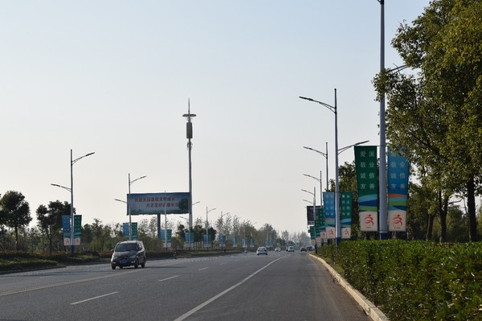
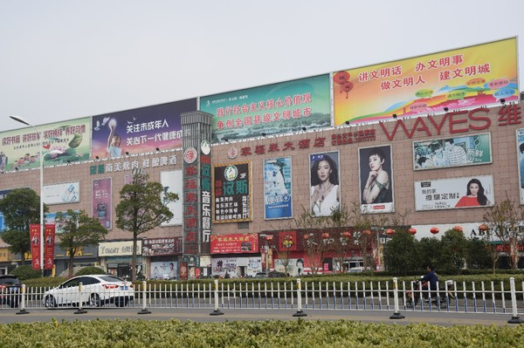

道旗宣传 广场宣传
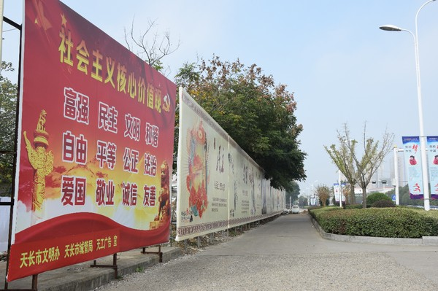
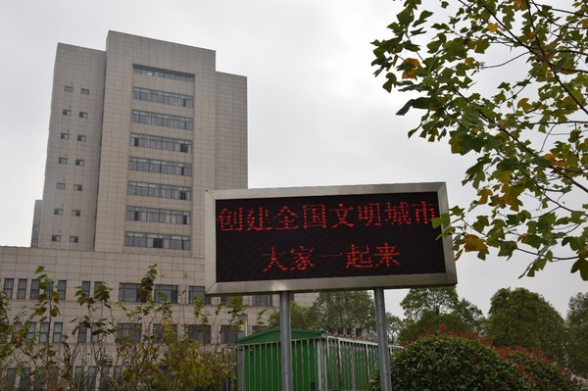
展牌宣传 电子屏宣传
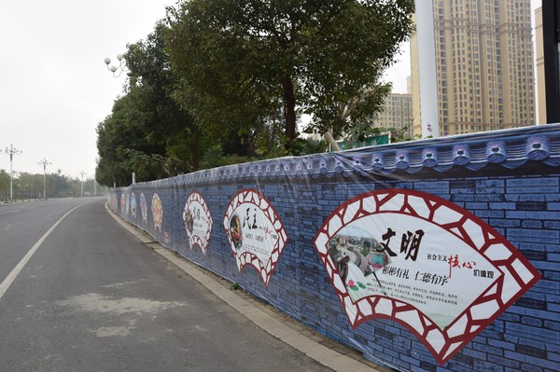
我市始终把公益宣传作为文明城市创建的重要内容，贯穿创建全过程，教育引导市民以创建为己任，共赴文明之约。自开展争创全国文明城市活动以来，统筹资源、集中力量，加大公益广告投入力度，让市民目及之处，都能看到文明创建的公益广告。截至目前，全市已建成了荭草湖湿地公园—社会主义核心价值观主题公园和天长市民南广场—社会主义核心价值观主题广场；天康大道好人道旗172组；社会主义核心价值观主题大道3条，设置道期712面，落地大牌7350平方米；诚信、节俭、中国梦、未成年人思想道德建设等主题街道10个，设置道旗1300组，墙体广告9753平方米；电子屏7面；154辆公交车和392辆出租车全部张贴核心价值观内容；修建112个户外张贴栏宣传核心价值观；27个居住小区增设1162个公益广告宣传牌。
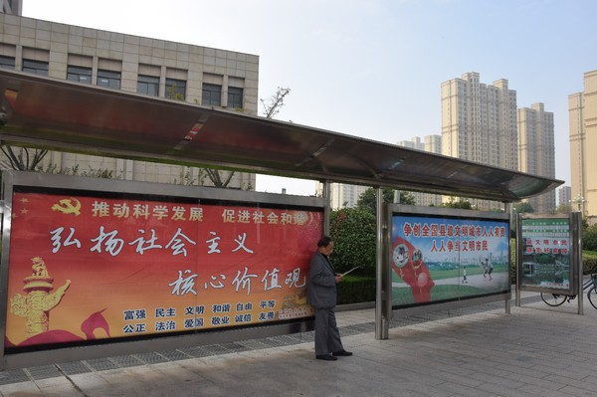
公交站台宣传 文化墙宣传
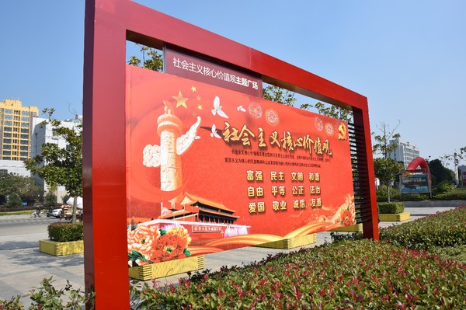
核心价值观主题广场宣传
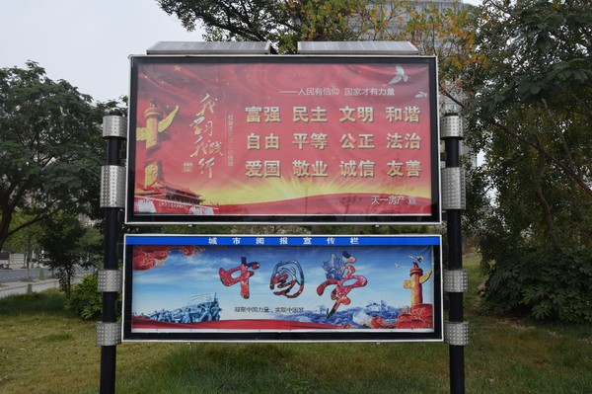
核心价值观主题公园宣传

在加强户外公益广告宣传文明创建的同时，天长市还注重运用网络宣传、新闻媒体宣传等多种方式，营造文明城市创建浓厚氛围和社会环境，全力调动市民参与创建工作的积极性和主动性。开展“不文明行为随手拍”有奖征集活动。从6月份开始到目前，已征集130多条，图片400多幅，涉及垃圾随手乱仍、车辆乱停放以及违章建筑等，对来稿一方面在媒体曝光，一方面交由有关单位部门督促整改。在天长文明网开设创建全国文明城市专栏，并开通了“文明天长”微信微博公众平台，积极倡导广大干群关注加入微信微博，围绕创建工作组织开展原创评论。全面开通电话彩铃，让创建宣传进入人们的日常生活。全市所有行政事业单位的办公电话，在接听电话时既能知晓天长正在创建全国文明城市，又能感受到茉莉花优美的旋律带来的享受。

报：滁州市文明办，市几个班子领导
发：各镇、天长街道，市直各单位。

